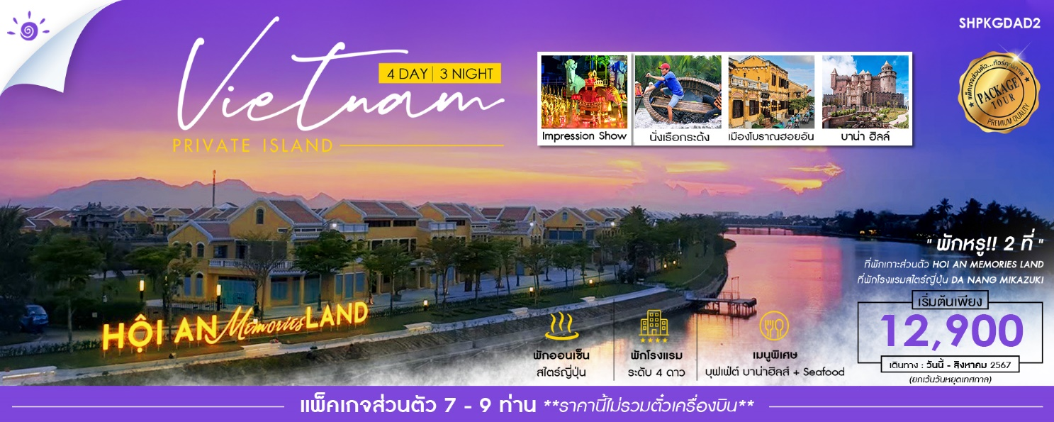
#แพ็คเกจส่วนตัว 7 – 9 ท่าน พักหรู 2 ที่
เกาะส่วนตัว + โรงแรมสไตล์ญี่ปุ่น

ราคาทัวร์ ผู้ใหญ่ / เด็ก | พฤษภาคม – สิงหาคม 2567  (ยกเว้นวันหยุดเทศกาล) | พักเดี่ยวจ่ายเพิ่ม
7 – 9 ท่าน | 12,900 บาท / ท่าน | 5,000 บาท / ท่าน
10 – 14 ท่าน | 12,500 บาท / ท่าน | 5,000 บาท / ท่าน
15 – 19 ท่าน (+1 Land T/L) | 12,900 บาท / ท่าน | 5,000 บาท / ท่าน

วันที่ | กำหนดการ | เช้า | เที่ยง | เย็น | โรงแรม
1 | เวียดนาม – ดานัง – หมู่บ้านแกะสลักหินอ่อน– หมู่บ้านกั๊มทาน ล่องเรือกระด้ง – เมืองโบราณฮอยอัน – ชมโชว์ HOI AN IMPRESSION SHOW |  | 🍴 | 🍴 | MEMORIES HOI AN RESORT เกาะส่วนตัว  หรือเทียบเท่าระดับ 4 ดาว
2 | บาน่าฮิลล์ – นั่งกระเช้าขึ้นสู่บาน่าฮิลล์ –เช็คอินโซนใหม่ – สะพานโกลเด้นบริดจ์ – นั่งรถไฟโบราณ – สวนสนุก The Fantasy Park – สวนดอกไม้ LE JARDIN D’AMOUR – สะพานมังกร | 🍴 | 🍴 | 🍴 | DONG DUONG HOTEL หรือเทียบเท่าระดับ 4 ดาว
3 | วัดลินห์อึ๋ง – ร้านเยื่อไม้ไผ่ – สวน APEC – MIKAZUKI WATER PARK | 🍴 | 🍴 | 🍴 | MIKAZUKI HOTEL  สไตล์ญี่ปุ่นติดทะเล  มีแช่ออนเซ็น มีสวนน้ำ 365
4 | ตลาดฮาน – ดานัง – กรุงเทพฯ | 🍴
กรุณาเตรียมค่าทิปไกด์และคนขับรถ จำนวนเงิน 800 บาท/คน ตลอดการเดินทาง

โปรแกรมการเดินทาง

วันแรก

เวียดนาม – ดานัง – หมู่บ้านแกะสลักหินอ่อน – หมู่บ้านกั๊มทาน – ล่องเรือกระด้ง – เมืองโบราณฮอยอัน – ชมโชว์ HOI AN IMPRESSION SHOW
......... น. เดินทางถึง ท่าอากาศยานนานาชาติดานัง ประเทศเวียดนาม ผ่านพิธีการตรวจคนเข้าเมืองและศุลกากร เรียบร้อยแล้วนำท่านรับสัมภาระ
บ่าย รับประทานอาหารกลางวัน ณ ภัตตาคาร (มื้อที่ 1)
นำท่านเดินทางสู่ หมู่บ้านแกะสลักหินอ่อน ที่นี่นับเป็นหนึ่งในงานหัตถกรรมศิลปะของประเทศเวียดนามภายในท่านจะได้พบกับงานแกะสลักที่ล้วนประดิษฐ์ด้วยมือจากช่างหลากหลายแขนง และอิสระให้ท่านได้เลือกชมงานหัตถศิลป์ภายในตามอัธยาศัย
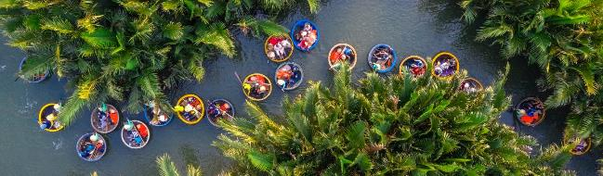
นำท่านเดินทางสู่ หมู่บ้านกั๊มทาน นำท่านสัมผัสกับประสบการณ์ใหม่ในหมู่บ้านเล็กๆ ที่ตั้งอยู่ในเมืองฮอยอัน ภายในจะเป็นสวนมะพร้าวและมีแม่น้ำล้อมรอบ ในช่วงสมัยสงครามเป็นที่พักของเหล่าทหารหาญ ในปัจจุบันอาชีพหลักของคนที่นี่คืออาชีพทำประมง หลังจากนั้นนำท่านทำกิจกรรม ล่องเรือกระด้ง ท่านจะได้สัมผัสวัฒนธรรมของชาวท้องถิ่น และระหว่างที่ล่องเรือกระด้งจะมีการขับร้องเพลงพื้นเมือง และนำไม้พายเรือมาเคาะเพื่อประกอบเป็นจังหวะดนตรี (ไม่รวมค่าทิปคนพายเรือ)
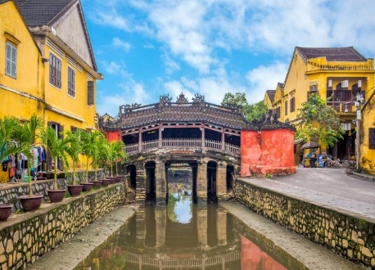
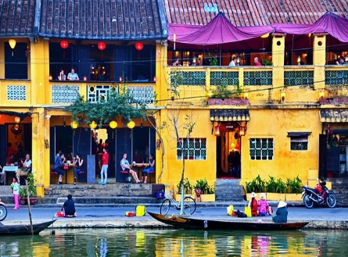
นำท่านเดินทางสู่ เมืองโบราณฮอยอัน เยี่ยมชมบ้านเลขที่ 101 เป็นบ้านเก่าแก่ ที่อยู่ในสภาพสมบูรณ์และสวยงามที่สุดในเมืองฮอยอัน เป็นบ้าน 2 ชั้นที่มีลักษณะโดดเด่นทางสถาปัตยกรรม ภายในถูกแบ่งสัดส่วนการใช้งานไว้อย่างลงตัวตามแบบฉบับชาวจีนดั้งเดิม ได้แก่ ห้องสมุด ห้องรับแขก และห้องครัว เป็นบ้านประจำตะกูล Tan Ky ที่ถูกสร้างมานานกว่า 75 ปี และตกทอดกันมาถึง 5 รุ่น

ค่ำ รับประทานอาหารค่ำ ณ ภัตตาคาร (มื้อที่ 2)
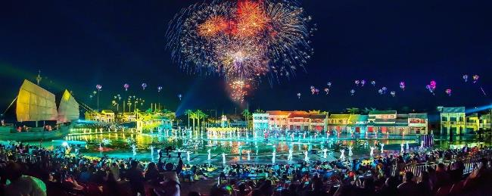
นำท่านสู่ Hoi An Impressions Theme Park ชมโชว์สุดอลังการที่มีชื่อว่า “ความทรงจำแห่งเมืองฮอยอัน” แสดงถึงวัฒนธรรมและประวัติศาสตร์เรื่องราวต่างๆ ของเมืองฮอยอัน ชมแสงสีเสียงอันอลังการ นักแสดงชายและหญิงกว่า 500 ชีวิต ให้ท่านเพลิดเพลินชมโชว์อันน่าตื่นตาตื่นใจ
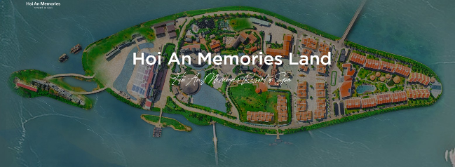
ที่พักระดับ 4 ดาว MEMORIES HOI AN RESORT หรือเทียบเท่า

วันที่สอง

บาน่าฮิลล์ – นั่งกระเช้าขึ้นสู่บาน่าฮิลล์ – เช็คอินโซนใหม่ – สะพานโกลเด้นบริดจ์ – นั่งรถไฟโบราณ – สวนสนุก The Fantasy Park – สวนดอกไม้ LE JARDIN D’AMOUR – สะพานมังกร

เช้า รับประทานอาหารเช้า ณ ห้องอาหารโรงแรม (มื้อที่ 3)
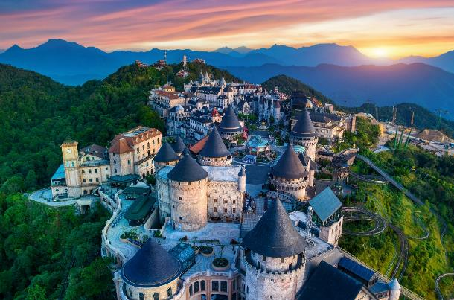
นำท่านเดินทางสู่ บาน่าฮิลล์ เป็นที่ตากอากาศที่ดีที่สุดในเวียดนามกลางได้ค้นพบในสมัยที่ฝรั่งเศสเข้ามาปกครองเวียดนามได้มีการสร้างถนนอ้อมขึ้นไปบนภูเขาสร้างที่พักโรงแรมสิ่งอำนวยความสะดวกต่างๆ เพื่อใช้เป็นสถานที่พักผ่อนในระหว่างการรบ ระหว่างที่นั่งกระเช้าด้วยความเสียวพร้อมความสวยงามเราจะได้เห็นวิวธรรมชาติทั้งน้ำตก Toc Tien และลำธาร Suoi no (ในฝัน)
จากนั้น นั่งกระเช้าขึ้นสู่บาน่าฮิลล์ กระเช้าแห่งบาน่าฮิลล์นี้ได้รับการบันทึกสถิติโลกโดย World Record ว่าเป็นกระเช้าไฟฟ้าที่ยาวที่สุดประเภท Non Stop โดยไม่หยุดแวะ มีความยาวทั้งสิ้น 5,042 เมตร และเป็นกระเช้าที่สูงที่สุดที่ 1,294 เมตร นักท่องเที่ยวจะได้สัมผัสปุยเมฆหมอกและบางจุดมีเมฆลอยต่ำกว่ากระเช้าพร้อมอากาศบริสุทธิ์อันสดชื่นจนทำให้ท่านอาจลืมไปเสียด้วยซ้ำว่าที่นี่ไม่ใช่ยุโรปเพราะอากาศที่หนาวเย็นเฉลี่ยตลอดทั้งปีประมาณ 10 องศาเท่านั้นจุดที่สูงที่สุดของบาน่าฮิลล์มีความสูง 1,467 เมตรกับสภาพผืนป่าที่อุดมสมบูรณ์ เช็คอินโซนใหม่
นำท่านเดินชม สะพานโกลเด้นบริดจ์ (Golden Bridge) สะพานลอยฟ้าในอุ้งมือยักษ์ ซึ่งเป็นสถานที่ท่องเที่ยวที่พึ่งเปิดให้นักท่องเที่ยวได้เที่ยวชมได้ไม่นานมานี้ มีความสูงจากระดับน้ำทะเล 1,400 เมตร ความยาว 150 เมตร โค้งไปตามแนวเขา จุดเด่นคือสะพานถูกทอดผ่านอุ้งมือหินขนาดยักษ์สองมือ ผู้ออกแบบจะทำให้รู้สึกราวกับว่ากำลังเดินอยู่บนเส้นด้ายสีทองที่ทอดอยู่ในหัตถ์ของเทพ อิสระให้ท่านได้ถ่ายภาพและชมวิวทิวทัศน์
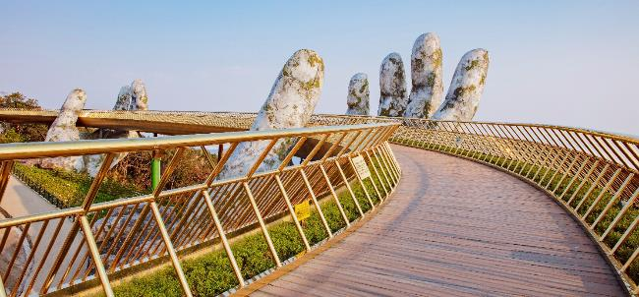
เที่ยง รับประทานอาหารกลางวัน ณ ภัตตาคารบนบาน่าฮิลล์ อาหารบุฟเฟ่ต์ (มื้อที่ 4)
บ่าย นำทุกท่านได้สัมผัสกับประสบการณ์ที่เต็มไปด้วยเสน่ห์แห่งตำนานและจินตนาการของการผจญภัยที่ สวนสนุก The Fantasy Park (ราคาทัวร์รวมค่าเครื่องเล่นภายในสวนสนุกทุกเครื่องเล่น ยกเว้นพิพิธภัณฑ์หุ่นขี้ผึ้ง และ เครื่องเล่นที่ใช้ระบบหยอดเหรียญ) เครื่องเล่นในสวนสนุกของบาน่าฮิลล์ มีหลากหลายรูปแบบให้ท่านเลือก อาทิ เช่น โรงภาพยนต์ 4D โลกของไดโนเสาร์ รถไฟเหาะแมงมุมที่ชวนให้ทุกท่านระทึกขวัญไปกับเครื่องเล่น รถราง บ้านผีสิง และอีกมากมาย นอกจากนี้ยังมีร้าน ช้อปปิ้งให้ท่านได้เลือกซื้อของที่ระลึกภายในสวนสนุกอีกด้วย หากท่านไม่ประสงค์ หรือ อิสระเล่น รถราง หรือ Alpine coaster เครื่องเล่นขึ้นชื่อของประเทศเวียดนาม เป็นรถไฟเหาะขนาดเล็ก ไม่อันตรายและไม่หวาดเสียวจนเกินไป เป็นรถไฟเหาะที่บังคับด้วยมือ จะไปช้าหรือเร็วขึ้นอยู่กับการควบคุมของเราเอง โดยตัวรถจะสามารถนั่งได้ 2 ท่าน หรือ จะนั่งท่านเดียวก็ได้
นำท่านเดินชม สวนดอกไม้ LE JARDIN D’AMOUR สวนดอกไม้สไตล์ฝรั่งเศส ที่มีดอกไม้นานาพันธุ์ถูกจัดอย่างสวยงาม มีมุมถ่ายรูปน่ารักๆ ให้ท่านได้เลือกได้ตามใจชอบ
ค่ำ รับประทานอาหารค่ำ ณ ภัตตาคาร (มื้อที่ 5)
นำท่านชม สะพานมังกร สะพานข้ามแม่น้ำฮานแม่น้ำสายหลักของเมือง ถูกสร้างขึ้นเพื่อเป็นจุดเชื่อมต่อสำคัญด้านเศรฐกิจ และกลายเป็นแหล่งท่องเที่ยวที่มีชื่อเสียงของเมืองดานัง เป็นสัญลักษณ์ของการฟื้นฟูเศรษฐกิจของประเทศ สะพานมังกรมีความยาว 666 เมตร และความกว้าง 37.5 เมตร มี 6 ช่องการจราจร โดยเปิดใช้งานตั้งแต่ปี 2013
ที่พักระดับ 4 ดาว DONG DUONG HOTEL หรือเทียบเท่า

วันที่สาม

วัดลินห์อึ๋ง – ร้านเยื่อไม้ไผ่ – สวน APEC – MIKAZUKI WATER PARK

เช้า รับประทานอาหารเช้า ณ ห้องอาหารโรงแรม (มื้อที่ 6)

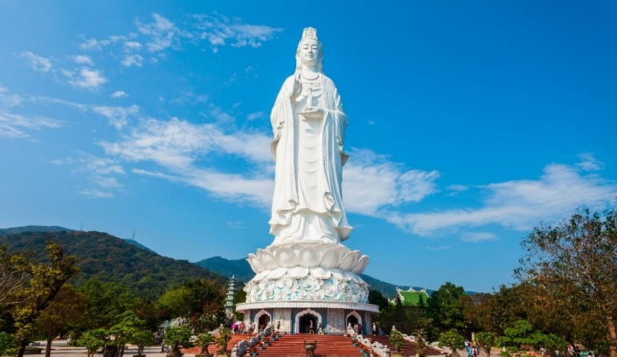
นำท่านเดินทางสู่ วัดลินห์อึ๋ง เป็นวัดที่ใหญ่ที่สุดของเมืองดานัง ภายในวิหารแห่งนี้เป็นสถานที่บูชาเจ้าแม่กวนอิมและเทพเจ้าต่างๆ ตามความเชื่อของชาวพื้นเมืองแถบนี้ นอกจากนี้ยังมีรูปปั้นของเจ้าแม่กวนอิมองค์ใหญ่ มีความสูงถึง 67 เมตร ซึ่งตั้งอยู่บนฐานดอกบัวกว้างถึง 35 เมตร ด้วยความเชื่อที่ว่าเจ้าแม่กวนอิมคอยปกปักรักษาและคุ้มครองชาวประมงยามที่ออกไปหาปลานอกชายฝั่ง วัดแห่งนี้ยังเป็นสถานที่ศักดิ์สิทธิ์ที่มีคนให้ความเคารพและเข้ามาสักการะเป็นจำนวนมาก
นำท่านแวะชม ร้านเยื่อไม้ไผ่ ร้านของฝากไม่ว่าจะเป็น หมอน ถุงเท้า ผ้าเช็ดตัว ล้วนแล้วแต่ผลิตมาจากเยื้อไม้ไผ่ทั้งหมด อิสระให้ท่านเลือกซื้อสินค้าที่ระลึกและสินค้าพื้นเมืองมากมายตามอัธยาศัย
เที่ยง รับประทานอาหารกลางวัน ณ ภัตตาคาร เมนูอาหารทะเล (มื้อที่ 7)
บ่าย นำท่านเดินทางสู่ สวน APEC สวนสาธารณะริมแม่น้ำฮัน สถานที่ท่องเที่ยวแห่งใหม่ของเมืองดานัง บริเวณสวนมีสนามหญ้าขนาดใหญ่ ทางเดินปูด้วยหิน สวนหย่อม สามารถมองเห็นวิวแม่น้ำฮัน มีพื้นที่สำหรับพักผ่อนหย่อนใจ ร้านขายของที่ระลึก ร้านอาหาร ร้านกาแฟ ซึ่งสวน APEC แห่งนี้ มีโดมขนาดยักษ์ที่สร้างด้วยเหล็กกว่า 200 ตัน มีรูปทรงคล้าย “ว่าวยักษ์”
นำท่านเดินทางสู่ Mikazuki Japanese Resorts & Spa รีสอร์ทสไตล์ญี่ปุ่นแห่งใหม่ของเมืองดานัง ให้ท่านอิสระเพลิดเพลินกับกิจกรรมภายในรีสอร์ท
สวนน้ำ Mikazuki 365 เป็นสวนน้ำที่ใหญ่เป็นอันดับสองของเวียดนาม พื้นที่กว้างขวางและกิจกรรมความบันเทิงที่น่าตื่นเต้นมากมาย สวนน้ำแห่งนี้เป็นส่วนหนึ่งของศูนย์รวมความบันเทิง มีทั้งโซนในร่มและกลางแจ้ง ให้ท่านสนุกสนานกับการเล่นสวนน้ำและเครื่องเล่น สไลเดอร์มังกร มีความยาวสูงสุดถึง 140 เมตร การลงเล่นสวนน้ำต้องใส่ชุดว่ายน้ำ หากท่านสนใจเล่นสวนน้ำ แนะนำให้ชุดว่ายน้ำไปด้วย
บ่อน้ำร้อนออนเซ็น มีทั้งพื้นที่สาธารณะและพื้นที่ส่วนตัว การแช่บ่อน้ำจะช่วย เพิ่มการไหลเวียนโลหิตและการเผาผลาญ ลดความเครียดและการนอนหลับที่ดีขึ้น บรรเทาอาการปวด คลายความเมื่อยล้าต่างๆ เหมาะกับผู้ที่ทำงานหนักหรือนักท่องเที่ยวที่อ่อนล้าจากการท่องเที่ยว
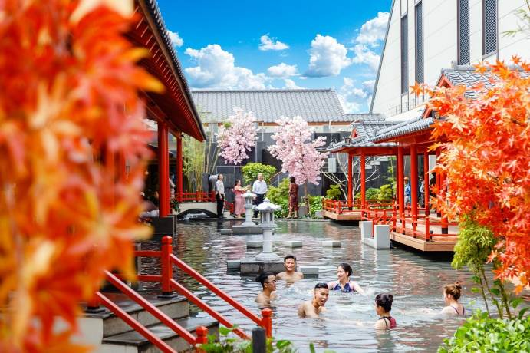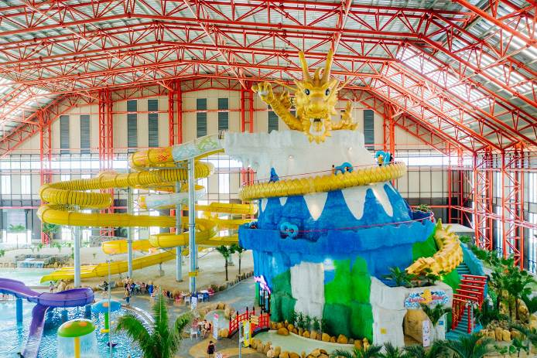

ค่ำ รับประทานอาหารค่ำ ณ ภัตตาคาร (มื้อที่ 8)
ที่พักระดับ 4 ดาว MIKAZUKI HOTEL หรือเทียบเท่า

วันที่สี่

ตลาดฮาน – ดานัง – เวียดนาม – กรุงเทพฯ

เช้า รับประทานอาหารเช้า ณ ห้องอาหารโรงแรม (มื้อที่ 9)
นำท่านเที่ยวช้อปปิ้งใน ตลาดฮาน แหล่งรวบรวมสินค้ามากมายเป็นที่นิยมทั้งชาวเวียดนามและชาวไทย สินค้าที่โดดเด่นคือ งานหัตถกรรม เช่น ภาพผ้าปักมืออันวิจิตร โคมไฟ กระเป๋าปัก ตะเกียบไม้แกะสลัก ชุดอ๋าวหย่าย (ชุดประจำชาติเวียดนาม) และนอกจากนั้นยังมีสินค้าอีกมากมายให้ท่านได้เลือกซื้อ เช่น เสื้อเวียดนาม ของสด ของแห้ง เสื้อผ้า กาแฟ สินค้าที่ระลึก หมวก รองเท้า กระเป๋า รวมถึงสินค้าพื้นเมือง ท่านจะได้สัมผัสกับวิถีชีวิตของชาวเวียดนามในปัจจุบันได้อย่างแท้จริง อิสระให้ท่านได้เลือกซื้อของฝากและถ่ายภาพตามอัธยาศัย
ได้เวลาอันสมควรนำท่านเดินทางสู่สนามบินดานัง (แจกขนมปังเวียดนามให้แก่ทุกท่านที่สนามบินท่านละ 1 ชิ้นก่อนออกเดินทาง)
......... น. ออกเดินทางสู่ กรุงเทพฯ โดยสายการบิน .............. เที่ยวบินที่..............
.........น. ถึง กรุงเทพฯ โดยสวัสดิภาพ พร้อมความประทับใจ

อัตราค่าบริการดังกล่าวรวม

- ค่าโรงแรมระดับมาตรฐาน (พักห้องละ 2-3 ท่าน) กรณีห้อง TWIN BED (เตียงเดี่ยว 2 เตียง) ซึ่งโรงแรมไม่มีหรือเต็ม ทางบริษัทฯ ขอปรับเป็นห้อง DOUBLE BED แทนโดยมิต้องแจ้งให้ทราบล่วงหน้า หรือ หากต้องการห้องพักแบบ DOUBLE BED ซึ่งโรงแรมไม่มีหรือเต็ม ทางบริษัทฯ ขอปรับเป็นห้อง TWIN BED แทนโดยมิต้องแจ้งให้ทราบล่วงหน้าเช่นกัน กรณีพักแบบ TRIPLE ROOM 1 ห้อง 3 ท่าน ท่านที่ 3 อาจเป็นเสริมเตียง หรือ SOFA BED หรือ เสริมฟูกที่นอน ทั้งนี้ขึ้นอยู่กับรูปแบบการจัดห้องพักของโรงแรมนั้นๆ
- ค่าอาหาร 9 มื้อ ตามที่ระบุไว้ในรายการ (สงวนสิทธิ์ในการสลับมื้อหรือเปลี่ยนแปลงเมนูอาหารตามสถานการณ์)
- ค่ารถตู้ปรับอากาศ และค่าธรรมเนียมเข้าชมสถานที่ต่างๆ ตามที่ระบุไว้ในรายการ
- ค่าประกันอุบัติเหตุวงเงินประกันท่านละ 1,000,000 บาท / ค่ารักษาพยาบาล 500,000 บาท ทั้งนี้ขึ้นอยู่กับเงื่อนไขและข้อตกลงของบริษัทประกันชีวิต **การประกันไม่คุ้มครอง กรณีที่เสียชีวิต หรือ เจ็บป่วยทางร่างกายด้วยโรคประจำตัว, การติดเชื้อ, ไวรัส, ไส้เลื่อน, ไส้ติ่ง, อาการที่เกี่ยวข้องกับการติดยา, โรคติดต่อทางเพศสัมพันธ์, การบาดเจ็บจากความเสียหายโดยเจตนา, การฆ่าตัวตาย, เสียสติ, ตกอยู่ภายใต้อำนาจของสุรายาเสพติด, บาดเจ็บจากการทะเลาะวิวาท การแท้งบุตร, การบาดเจ็บเนื่องมาจากอาชญากรรม, จลาจล, นัดหยุดงาน, การก่อการร้าย การยึดพาหนะ และการปล้นอากาศยาน (Terrorism, Hijack, Skyjack) และอื่นๆ ตามเงื่อนไขในกรมธรรม์
- ค่าบริการดังกล่าว เป็นค่าบริการเฉพาะผู้เดินทางที่เป็นชาวไทยเท่านั้น!!!

อัตราค่าบริการดังกล่าวไม่รวม

- ค่าตั๋วเครื่องบินชั้นทัศนาจร ไป-กลับ ค่าภาษีสนามบินทุกแห่ง
- ค่าทำหนังสือเดินทางทุกประเภท
- ค่าใช้จ่ายอื่นๆ ที่นอกเหนือจากรายการระบุ เช่น ค่าใช้จ่ายส่วนตัวอื่นๆ ฯลฯ
- ค่าธรรมเนียมวีซ่าเข้าประเทศเวียดนามสำหรับคนไทย กรณีประกาศให้กลับมายื่นร้องขอวีซ่าอีกครั้ง (เนื่องจากทางเวียดนามได้ประกาศยกเว้นการยื่นวีซ่าเข้าประเทศให้กับคนไทยสำหรับผู้ที่ประสงค์พำนักระยะสั้นใน ประเทศเวียดนามไม่เกิน 30 วัน)
- ค่าธรรมเนียมวีซ่าเข้าประเทศเวียดนามสำหรับชาวต่างชาติ ที่ไม่ได้รับการงดเว้นวีซ่าเข้าประเทศเวียดนาม
- กรุณาเตรียมค่าทิปไกด์, คนขับรถ 800 บาท/ท่าน/ทริป
- หากหน่วยงานรัฐบาลไทย และ/หรือ เวียดนามมีการปรับเปลี่ยนข้อกำหนดเกี่ยวกับขอเรียกตรวจโรคเพิ่มเติม และ/หรือการกักตัวเพิ่มเติม ทางผู้เดินทางจะต้องเป็นผู้รับผิดชอบค่าใช้จ่ายส่วนเกิน

เงื่อนไขการทำการจอง และชำระเงิน

- ในการจองครั้งแรก ชำระมัดจำท่านละ 6,000 บาท หรือทั้งหมด (ภายใน 3 วัน หลังจากทำการจอง) กรณีลูกค้าทำการจองก่อนวันเดินทางภายใน 30 วัน ทางบริษัทขอสงวนสิทธิ์ในการเก็บค่าทัวร์เต็มจำนวน
- เมื่อท่านชำระเงินไม่ว่าจะทั้งหมดหรือบางส่วน ทางบริษัทฯถือว่าท่านได้ยอมรับเงื่อนไขและข้อตกลงต่างๆ ที่ได้ระบุไว้ทั้งหมดนี้แล้ว
- ชำระส่วนที่เหลือ ก่อนเดินทาง 30 วัน (ไม่นับรวมวันเสาร์ อาทิตย์ และวันหยุดราชการ)
- ส่งรายชื่อสำรองที่นั่ง ผู้เดินทางต้องส่งสำเนาหนังสือเดินทาง (Passport) โดยเซ็นต์ชื่อพร้อมยืนยันว่าต้องการเดินทางท่องเที่ยวทริปใด, วันที่ใด, ไปกับใครบ้าง, เบอร์โทร // [หากไม่ส่งสำเนาหนังสือเดินทาง (Passport) มาให้ ทางบริษัทฯ ขอสงวนสิทธิ์ไม่รับผิดชอบค่าเสียหายอันเกิดจากความผิดพลาดจากการสะกดชื่อ-นามสกุล และอื่นๆ เพื่อใช้ในการจองตั๋วเครื่องบินทั้งสิ้น

การยกเลิกการเดินทาง

- แจ้งยกเลิกก่อนเดินทาง 30 วัน คืนเงินค่าทัวร์โดยหักค่าใช้จ่ายที่เกิดขึ้นจริง
ในกรณีที่วันเดินทางตรงกับวันหยุดนักขัตฤกษ์ ต้องยกเลิกก่อน 45 วัน
แจ้งยกเลิกก่อนการเดินทาง 15-29 วัน คืนเงิน 50% ของค่าทัวร์ โดยหักค่าใช้จ่ายตามจริง เช่น ค่ามัดจำตั๋วเครื่องบิน โรงแรม และค่าใช้จ่ายจำเป็นอื่นๆ
แจ้งยกเลิกก่อนการเดินทางน้อยกว่า 15 วัน ทางบริษัทฯ ขอสงวนสิทธิ์ไม่คืนเงินค่าทัวร์ที่ชำระแล้วทั้งหมด
- เมื่อท่านออกเดินทางไปกับคณะแล้ว ท่านงดการใช้บริการรายการใดรายการหนึ่ง หรือไม่เดินทางพร้อมคณะถือว่า ท่านสละสิทธิ์ ไม่อาจเรียกร้องค่าบริการ และเงินมัดจำคืน ไม่ว่ากรณีใดๆ ทั้งสิ้น
  - กรุ๊ปที่เดินทางช่วงวันหยุดเทศกาลที่ต้องการันตีมัดจำกับสายการบินหรือค่ามัดจำที่พัก รวมถึงเที่ยวบินพิเศษ เช่น Extra Flight และ Charter Flight จะไม่มีการคืนเงินมัดจำ หรือค่าทัวร์ทั้งหมด เนื่องจากค่าตั๋วเป็นการเหมาจ่ายในเที่ยวบินนั้นๆ

ข้อควรทราบก่อนการเดินทาง

  - คณะทัวร์ครบตามเงื่อนไขของรายการทัวร์ ออกเดินทาง
  - บริษัทฯ มีสิทธิ์ที่จะเปลี่ยนแปลงรายละเอียดบางประการในทัวร์นี้ เมื่อเกิดเหตุสุดวิสัยจนไม่อาจแก้ไขได้
  - รายการท่องเที่ยวสามารถเปลี่ยนแปลงได้ตามความเหมาะสม โดยคำนึงถึงผลประโยชน์ของผู้เดินทางเป็นสำคัญ
  - รายการท่องเที่ยว และอาหาร สามารถสลับรายการในแต่ละวัน เพื่อให้โปรแกรมการท่องเที่ยวเป็นไปอย่างราบรื่น และเหมาะสม โดยคำนึงถึงผลประโยชน์ของผู้เดินทางเป็นสำคัญ
  - บริษัทฯ ไม่รับผิดชอบค่าเสียหายในเหตุการณ์ที่เกิดจากสายการบิน ภัยธรรมชาติ ปฏิวัติ และฤอื่นๆ ที่อยู่นอกเหนือการควบคุมของทางบริษัทฯ หรือค่าใช้จ่ายเพิ่ม เติมที่เกิดขึ้นทางตรงหรือทางอ้อม เช่น การเจ็บป่วย, การถูกทำร้าย, การสูญหาย, ความล่าช้า หรือจากอุบัติเหตุต่างๆ
  - ทางบริษัทฯ จะไม่รับผิดชอบใดๆ ทั้งสิ้นหากเกิดกรณีความล่าช้าจากสายการบิน, การประท้วง, การนัดหยุดงาน, การก่อจลาจล หรือกรณีที่ท่านถูกปฏิเสธ การเข้าหรือออกเมืองจากเจ้าหน้าที่ตรวจคนเข้าเมือง หรือเจ้าหน้าที่กรมแรงงานทั้งจากไทย และต่างประเทศซึ่งอยู่นอกเหนือความรับผิดชอบของบริษัทฯ
  - หากไม่สามารถไปเที่ยวในสถานที่ที่ระบุในโปรแกรมได้ อันเนื่องมาจากธรรมชาติ ความล่าช้า และความผิดพลาดจากทางสายการบิน จะไม่มีการคืนเงินใดๆทั้งสิ้น แต่ทั้งนี้ทางบริษัทฯ จะจัดหารายการเที่ยวสถานที่อื่นๆ มาให้ โดยขอสงวนสิทธิ์การจัดหานี้โดยไม่แจ้งให้ทราบล่วงหน้า
  - ทางบริษัทฯ จะไม่รับผิดชอบใดๆ ทั้งสิ้น หากท่านใช้บริการของทางบริษัทฯ ไม่ครบ อาทิ ไม่เที่ยวบางรายการ, ไม่ทานอาหารบางมื้อ เพราะค่าใช้จ่ายทุกอย่าง ทางบริษัทฯ ได้ชำระค่าใช้จ่ายให้ตัวแทนต่างประเทศแบบเหมาขาดก่อนออกเดินทางแล้ว
- กรณีที่กองตรวจคนเข้าเมืองทั้งที่กรุงเทพฯ และในต่างประเทศปฏิเสธมิให้เดินทางออก หรือเข้าประเทศที่ระบุในรายการเดินทาง บริษัทฯ ของสงวนสิทธิ์ที่จะไม่คืนค่าบริการไม่ว่ากรณีใดๆ ทั้งสิ้นอัตราค่า
  - ทางบริษัทฯ จะไม่รับผิดชอบใดๆ ทั้งสิ้น หากเกิดสิ่งของสูญหายจากการโจรกรรม และ/หรือ เกิดอุบัติเหตุที่เกิดจากความประมาทของตัวนักท่องเที่ยวเอง
  - ในกรณีที่ลูกค้าต้องออกตั๋วโดยสารภายในประเทศ กรุณาติดต่อเจ้าหน้าที่ของบริษัทฯ ก่อนทุกครั้ง มิฉะนั้นทางบริษัทฯ จะไม่รับผิดชอบค่าใช้จ่ายใดๆ ทั้งสิ้น
  - เมื่อท่านตกลงชำระเงินไม่ว่าทั้งหมดหรือบางส่วนกับทางบริษัทฯ ทางบริษัทฯ จะถือว่าท่านได้ยอมรับในเงื่อนไขข้อตกลงต่างๆ ที่ได้ระบุไว้แล้วทั้งหมด
- ในกรณีที่พาสปอร์ตของท่านชำรุด หรือมีตราปั๊มใดๆ ที่ไม่เกี่ยวข้องกับการเดินทาง และสายการบินแจ้งว่าไม่สามารถใช้เดินทางได้ ทางบริษัทขอสงวนสิทธิ์ในการคืนเงินไม่ว่ากรณีใดๆ เนื่องจากทางบริษัทได้มีการชำระค่าใช้จ่ายในการเดินทางทั้งหมดไปเรียบร้อยแล้ว
  - หนังสือเดินทางต้องมีอายุการใช้งานเหลือไม่น้อยกว่า 6 เดือน และบริษัทฯ รับเฉพาะผู้มีจุดประสงค์เดินทางเพื่อท่องเที่ยวเท่านั้น (หนังสือเดินทางต้องมีอายุเหลือใช้งานไม่น้อยกว่า 6 เดือน บริษัทฯ ไม่รับผิดชอบหากอายุเหลือไม่ถึงและไม่สามารถเดินทางได้ )

ก่อนทำการจองทัวร์ทุกครั้ง กรุณาอ่านโปรแกรมอย่างละเอียดทุกหน้า และทุกบรรทัด เนื่องจากทางบริษัทฯ จะอิงตามรายละเอียดของโปรแกรมที่ขายเป็นหลัก

